Руководство

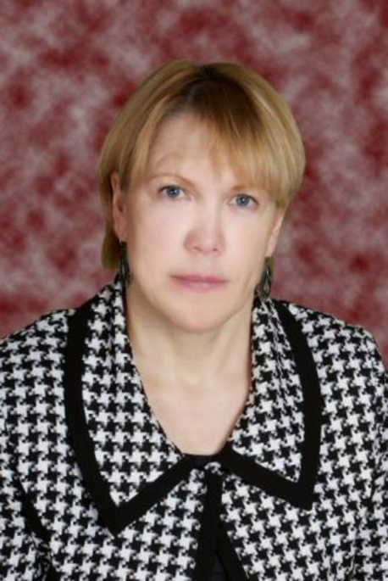
Рогозная Людмила Михайловна, заведующий МБДОУ города Иркутска детский сад № 147. Образование высшее педагогическое. Стаж работы в данном ДОУ 16 лет Педагогический стаж 42 года. Награждена Почётной грамотой Министерства образования РФ, грамотами и благодарностями департамента образования г. Иркутска. Почётный работник общего образования Российской Федерации. Тел. 208698 Эл. почта irkds147@yandex.ru
Я рада приветствовать Вас на нашем сайте. Работа в ДОУ осуществляется с учетом современных тенденций развития дошкольного образования. В соответствии с ними дошкольная образовательная организация рассматривается как открытая и развивающаяся система комплексного сопровождения личностного пути развития каждого ребенка как субъекта образовательного процесса с учетом проявления индивидуально-личностных особенностей, способностей, мотивов и интересов. Усилия ДОО направлены на создание такой социальной среды, которая обеспечила бы физическую и психологическую безопасность детей, оказание действенной помощи в адаптации детей в социуме. Под адаптацией понимается гармонизация личности, дающая ей возможность хорошо себя чувствовать, не теряться в изменяющихся условиях. У ребенка должна быть сформирована устойчивая система ценностей, выступающих в качестве внутренних регуляторов его поведения в любых ситуациях. Воспитатели включают в план воспитательно-образовательной работы экскурсии с целью ознакомления, расширения кругозора детей.Педагогический коллектив ДОО взаимодействует со всеми социокультурными объектами по обеспечению единства культурного и образовательного пространства в рамках социально-ориентированного подхода к образовательному процессу.
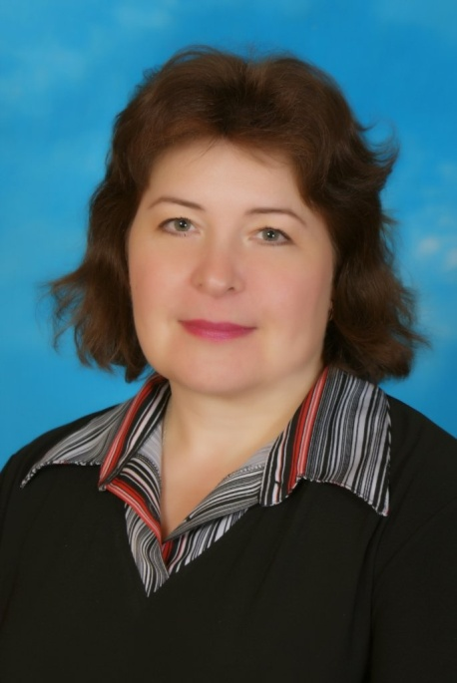
Гусева Марина Петровна, заместитель заведующего.
Образование высшее педагогическое. Стаж работы в данном ДОУ 11 лет. Педагогический стаж 30 лет. Награждена Почётной грамотой Министерства образования РФ, грамотами департамента образования г. Иркутска. Педагогический коллектив работает по программе «Программа воспитания и обучения в детском саду» / Под ред. М.А. Васильевой, В.В. Гербовой, Т.С. Комаровой. – М.: Мозаика-Синтез, 2010, утвержденной Министерством образования и науки Российской Федерации. Ведущие цели программы – создание благоприятных условий для полноценного проживания ребёнком дошкольного детства, формирование основ базовой культуры личности, всестороннее развитие психических и физических качеств в соответствии с возрастными и индивидуальными особенностями, подготовка ребёнка к жизни в современном обществе. Эти цели реализуются в процессе разнообразных видов детской деятельности: игровой, учебной, художественной, двигательной, элементарно-трудовой. Для достижения целей программы первостепенное значение имеют:
- забота о здоровье, эмоциональном благополучии и своевременном всестороннем развитии каждого ребёнка;
- создание в группах атмосферы гуманного и доброжелательного отношения ко всем воспитанникам, что позволяет растить их общительными, добрыми, любознательными, инициативными, стремящимися к самостоятельности и творчеству;
- максимальное использование разнообразных видов детской деятельности; их интеграция в целях повышения эффективности образовательного процесса;
- креативность (творческая организация) процесса воспитания и обучения;
- вариативность использования образовательного материала, позволяющая развивать творчество в соответствии с интересами и наклонностями каждого ребёнка;
- уважительное отношение к результатам детского творчества;
- обеспечение развития ребёнка в процессе воспитания и обучения;
- координация подходов к воспитанию детей в условиях ДОУ и семьи. Обеспечение участия семьи в жизни групп детского сада и дошкольного учреждения в целом;
- соблюдение преемственности в работе детского сада и начальной школы, исключающей умственные и физические перегрузки в содержании образования ребёнка дошкольного возраста.
1. Работа по развитию речи тесно связана с познавательным развитием детей. Это происходит в процессе слушания литературных произведений, научно-популярных текстов, в процессе обсуждения услышанного и увиденного. Это в свою очередь способствует обогащению внутреннего мира ребенка, расширению его кругозора. В ДОО работает логопедический кабинет, оснащённый всем необходимым дидактическим и методическим материалом для коррекции речи. Логопед совместно с педагогами старшей и подготовительных групп проводят работу по преодолению лексико-грамматического недоразвития речи, формированию связной речи, исправлению специфических нарушений звукопроизношения. Данная работа позволяет достигать в группах коррекции хороших результатов: подготовлен и осуществлен 100% выпуск детей в школу, 97 % выпускников обучаются успешно. Педагоги проводят индивидуальные, подгрупповые и фронтальные занятия, наблюдения, экскурсии, прогулки, беседы, читают детям художественную литературу, обращая внимание на красоту, меткость, яркость, образность слов и речевых оборотов, приобщают к поэтическому слову. В группах организованны книжные, речевые уголки. Обобщен опыт работы логопеда.2. В ДОО созданы оптимальные условия для обеспечения успешного формирования элементарных математических представлений у детей. Развитию познавательных и мыслительных процессов, усвоению и совершенствованию математических знаний способствуют созданные в группах и методическом кабинете условия. Это:
- наглядно-дидактические пособия;
- детская занимательная и познавательная литература математического содержания;
- методическая литература.
Для развития у детей логического мышления, внимания, воображения, познавательного интереса используются разнообразные приёмы и методы:- самостоятельная работа с раздаточным материалом;- словесные игры и игровые упражнения «Скажи наоборот», «Что изменилось», «Молчанка», «Кто быстрее назовёт», «Что длиннее (короче)?»;- индивидуальная работа;- решение логических задач в игровой форме «Четвёртый лишний», «Цветное лото», «Посчитай-ка», «Геометрическое лото».- задания поискового и исследовательского характера;- моделирование;- проблемные вопросы и ситуации. Широко используется совместное обсуждение возникающих вопросов, проблемных ситуаций, что побуждает детей к поиску правильных решений познавательных задач. Всё это способствует развитию умения рассуждать, анализировать, обобщать, сравнивать, выделять и устанавливать закономерности, связи и отношения.3. Для воспитания у детей интереса и положительного отношения к объектам природы педагогами используются различные методы: дидактические игры и игровые упражнения, наблюдения на прогулке, экспериментирование. Комплексно используются наглядные, словесные, практические методы и приёмы. Дети знакомятся с объектами природы, их разнообразием, взаимодействием друг с другом.4. Большую роль в интеллектуальном развитии играет конструирование. Работа по конструктивному творчеству включает в себя следующие разделы: конструирование из строительного материала, деталей конструктора, бумаги, природного материала. Для развития конструктивных умений, в группах детям предоставляется возможность выбора различных материалов для конструирования. Это мелкий и крупный, деревянный и пластмассовый строительный материал, настольные и напольные конструкторы, лего-конструктор. Широко используют в работе с детьми мозаику, разного свойства бумагу, разрезные картинки, танграм, природный материал.
Анализируя развитие детей по изобразительной деятельности, следует отметить, что педагоги проводят работу на хорошем уровне. В группах организованы уголки изодеятельности, где представлены репродукции произведений живописи, эталоны декоративно-прикладного творчества, народных промыслов и игрушек. Педагоги применяют нетрадиционные способы рисования: монотипию, кляксографию, пальчиковую живопись, рисование ладошками. Аппликации выполняются с применением дополнительных материалов (природный, бросовый). Детям дана возможность лепить, рисовать, апплицировать в любое время, из любого материала. Педагоги с уважением относятся к продуктам детского творчества, постоянно организуя в ДОО выставки работ детей.
Анализируя музыкальное развитие, следует отметить, что работа по этому разделу проводится на высоком уровне. Достигнуты хорошие результаты, которые демонстрируются на праздниках, развлечениях, досуговых мероприятиях. Дети владеют навыками игры на музыкальных инструментах, обладают культурой слушателя, исполнителя, имеют опыт сольного и хорового пения, располагают набором умений, навыков, упражнений для танцевальных образных импровизаций. Стало традицией проведение разнообразных досугов, праздников: «Золотая осень», «Масленница», «Весна — красна», «Наша Родина».В детском саду работают высококвалифицированные музыкальные руководители, которые особое внимание уделяют развитию творческих способностей детей в музыкальной и театрализованной деятельности. Театрализованная деятельность является одним из приоритетных направлений работы педагогического коллектива. Есть три опыта работы по данной теме, с которыми воспитателям присвоили высшую квалификационную категорию. В детском саду работает кружок «Наш театр» для детей с нарушением речи и «Введение в мир театра», «Театр Теремок», для детей старших групп. Под руководством музыкальных руководителей в дошкольном учреждении открыли костюмерную, которая продолжает пополняться костюмами для детей и взрослых. В каждой возрастной группе есть уголок театра, имеются ширмы для постановки игровых и кукольных спектаклей, различный виды театров: настольный, стендовый, верховой, пальчиковый, театр ложек, би-ба-бо. Разработаны перспективные планы по знакомству с театром, конспекты занятий, педагоги владеют комплексом современных методов и приемов, программ. Творческое содружество с театральными коллективами города (Аистёнок, театр «Мост», «Гулливер», музыкальный театр «Солнышко», театр марионеток) расширяют рамки знакомства детей с различными видами музыкального искусства, исполнительского творчества и выразительными средствами, что находит продолжение в работе педагогов по театрализованной деятельности.
Социально-нравственное развитие Воспитатели ДОО проявляют уважение к личности каждого ребенка, формируют положительное отношение к сверстникам, обладают хорошими коммуникативными умениями, обращаются с детьми доброжелательно. Отмечено, что гуманные отношения воспитателей к детям положительно влияют на эффективность межличностных отношений между сверстниками. Анализ социального паспорта семей воспитанников нашего ДОО указывает на такой факт: 52 % детей – являются единственным ребенком в семье, эти дети не имеют возможности совершенствовать навыки общения с младшими или старшими по возрасту детьми. Исходя из этого, необходимо оптимально использовать педагогическую ситуацию для взаимообогащения опыта общения и взаимодействия детей с разным социально-семейным статусом.У детей из неполных семей, как правило, повышенный уровень тревожности, проявляется нервозность, неуверенность в себе, недоверие к людям. В такой ситуации сотрудники ДОУ выполняют не только образовательные функции, но и социальные по адаптации детей в детско-взрослом сообществе.
Подготовка детей к школе. Результатом осуществления образовательного процесса является качественная подготовка детей к школе, их успешная адаптация и высокая успеваемость. Выпускники ДОО поступают в массовые школы – 92%, гимназии – 8%. По результатам индивидуальных бесед с родителями, учителями школ выяснилось, что выпускники детского сада хорошо осваивают программу, уровень их подготовки соответствует требованиям, предъявляемым к дошкольникам, подготовка детей к школе оценивается как хорошая, родители удовлетворены уровнем подготовки детей к школе. Педагогический коллектив поддерживает связь с учителями школ, в которые поступают наши воспитанники.
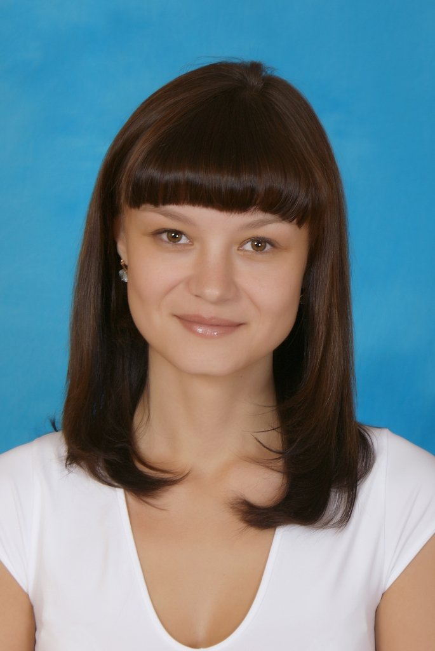
Главинская Любовь Александровна, заместитель заведующего по административно-хозяйственной части.Образование высшее.Cтаж работы в ДОУ 14 лет, в должности заместителя заведующей по АХЧ 7 лет.Муниципальное дошкольное образовательное учреждение детский сад № 147 находится в здании, рассчитанном по проекту на 12 групп. Общая площадь всех помещений 2749 м 2, площадь групповых помещений 1008 м 2Основными помещениями ДОО являются: помещения для 12 групп; имеются медицинский, процедурный кабинеты, музыкальный зал, кабинеты заведующей и старшего воспитателя.Имеется музыкальный зал с аудио аппаратурой, музыкальным центром, мультимедийным оборудованием. В группах организована полноценная среда (мебель соответствующая возрасту детей, игрушки, посуда, мягкий инвентарь, учебные пособия, электронная техника).
Сведения о состоянии материально-технической базы ДОО
(% обеспеченности)
Год | Оборудование и сантехника | Жесткий  инвентарь | Мягкий  инвентарь | Состо-яние  здания | Состояние  участка | Состояние внутрен-него помещения
2016 | 89 | 96 | 80 | 89 | 70 | 91
2017 | 100 | 100 | 100 | 90 | 80 | 93
Если сравнить результаты состояния учебно-методической базы ДОО за 2 года, то видно улучшение за последний год. Благодаря государственной поддержке, помощи родителей в группы были приобретены магнитофоны, телевизоры, корпусная и игровая мебель, конструкторы, мелкий и крупный строительный материал. Ежегодно в здании проводится косметический ремонт групповых помещений, раздевалок, вспомогательных помещений; производится замена сантехники, окон, мебели в группах, устаревшей бытовой и электронной техники. Деятельность дошкольного образовательного учреждения финансируется его учредителем в соответствии с договором между ними. Источниками формирования имущества и финансовых ресурсов дошкольного образовательного учреждения являются:— собственные средства учредителя (учредителей);— бюджетные и внебюджетные средства;— имущество, закрепленное за дошкольным образовательным учреждением собственником (уполномоченным им органом);— средства родителей (законных представителей), добровольные пожертвования. Повышение эффективности расходования бюджетных средств в нашем ДОУ происходит за счёт:– экономии теплоэнергоресурсов, благодаря исправной работе погодоведомого оборудования, счётчиков тепловой энергии, замены старых деревянных окон на пластиковые.– средств выделенных на выполнение муниципального задания, которые остаются в ДОУ при условии выполнения муниципального задания. В 2018 г. муниципальное задание выполнено на 98%.– новой система оплаты труда, рациональное распределение которой позволяет выйти на более высокий уровень качества образования.

